**ĐỀ BÀI**

|  |  |
| --- | --- |
| **ỦY BAN NHÂN DÂN HUYỆN CỦ CHI**  **TRƯỜNG THCS BÌNH HÒA** | **ĐỀ KIỂM TRA HỌC KÌ II**  **NĂM HỌC: 2019 – 2020**  **MÔN: TOÁN 9**  *Thời gian: 90 phút (không kể thời gian phát đề*) |

**Bài 1.** **(2,0 điểm)** Giải các phương trình và hệ phương trình sau:

a)  b)  c) 

**Bài 2. (1,5 điểm)** Cho Parabol (P):  và đường thẳng (d): 

a) Vẽ (P) và (d) trên cùng một hệ trục tọa độ.

b) Tìm tọa độ giao điểm của (P) và (d) bằng phép tính.

**Bài 3. (1,5 điểm)** Cho phương trình 

a) Chứng tỏ phương trình có hai nghiệm phân biệt.

b) Giả sử  là hai nghiệm của phương trình. Tính 

**Bài 4.** **(1,0 điểm)** Quãng đường AC đi qua điểm B dài , một xe tải từ A đến B với vận tốc rồi đi từ B đến C với vận tốc , mất tất cả 6 giờ. Tính thời gian ô tô đi quãng đường AB và BC.

**Bài 5. (1,0 điểm)** Một vật rơi ở độ cao 100m so với mặt đất. Quãng đường chuyển động:  (mét) của vật rơi phụ thuộc vào thời gian (giây) bởi công thức: 

a) Sau 2 giây, vật này cách mặt đất bao nhiêu mét?

b) Hỏi sau bao lâu vật tiếp đất?

**Bài 6. (3,0 điểm)** Cho đường trònvà điểmnằm ngoài đường tròn. Từ vẽ 2 tiếp tuyến và cát tuyến với (là 2 tiếp điểm)

a) Chứng tứ giác nội tiếp và tại .

b) Chứng minh 

c) Chứng minh tứ giác nội tiếp

**HƯỚNG DẪN GIẢI**

**Bài 1.** **(2,0 điểm)** Giải các phương trình và hệ phương trình sau:

a)  b)  c) 

**Giải**

a) 







Vậy phương trình có 2 nghiệm phân biệt:



Vậy 

b) 

Đặt 

Phương trình trở thành:









Phương trình có 2 nghiệm phân biệt:





Vậy 

c) 









Vậy nghiệm của hệ phương trình là: 

**Bài 2. (1,5 điểm)** Cho Parabol (P):  và đường thẳng (d): 

a) Vẽ (P) và (d) trên cùng một hệ trục tọa độ.

b) Tìm tọa độ giao điểm của (P) và (d) bằng phép tính.

**Giải**

Bảng giá trị

|  |  |  |  |  |  |
| --- | --- | --- | --- | --- | --- |
|  |  |  |  |  |  |
|  |  |  |  |  |  |

|  |  |  |
| --- | --- | --- |
|  |  |  |
|  |  |  |



Phương trình hoành độ giao điểm của (P) và (d)







Vậy tọa độ giao điểm của (P) và (d) là 

**Bài 3. (1,5 điểm)** Cho phương trình 

a) Chứng tỏ phương trình có hai nghiệm phân biệt.

b) Giả sử  là hai nghiệm của phương trình. Tính 

**Giải**

a) Vì  và  trái dấu nên phương trình có hai nghiệm phân biệt.

b) 









**Bài 4.** **(1,0 điểm)** Quãng đường AC đi qua điểm B dài , một xe tải từ A đến B với vận tốc rồi đi từ B đến C với vận tốc , mất tất cả 6 giờ. Tính thời gian ô tô đi quãng đường AB và BC.

**Giải**

Gọi thời gian ô tô đi quãng đường AB và AC lần lượt là . 

Vì đi hết quãng đường hết 6 giờ nên ta có phương trình 

Quãng đường AC đi qua B dài nên ta có phương trình 

Từ  ta có hệ phương trình











Vậy thời gian đi quãng đường AB, BC lần lượt là và 

**Bài 5. (1,0 điểm)** Một vật rơi ở độ cao 100m so với mặt đất. Quãng đường chuyển động:  (mét) của vật rơi phụ thuộc vào thời gian (giây) bởi công thức: 

a) Sau 2 giây, vật này cách mặt đất bao nhiêu mét?

b) Hỏi sau bao lâu vật tiếp đất?

**Giải**

Khoảng cách từ vật đến mặt đất tính theo thời gian  (giây) là 

a/ Sau 2 giây vật cách mặt đất 

b/ Khi chạm đất thì









Vậy vật tiếp đất sau 5 giây

**Bài 6. (3,0 điểm)** Cho đường trònvà điểmnằm ngoài đường tròn. Từ vẽ 2 tiếp tuyến và cát tuyến với (là 2 tiếp điểm)

a) Chứng tứ giác nội tiếp và tại .

b) Chứng minh 

c) Chứng minh tứ giác nội tiếp

**Giải**



a) Vì là 2 tiếp tuyến nên là trung trực của và 

Do đó tại 

Và 

Vậy tứ giác nội tiếp

b) Ta có là góc tạo bới tiếp tuyến và dây cung

là góc nội tiếp

Nên 

Xét và có

: chung

 (cmt)

Vậy



c/ Áp dụng hệ thức lượng vào vuông tại, đường cao ta có



Do đó 



Xét và có

 (cmt)

: chung

Vậy 



Hay 

Do đó nội tiếp

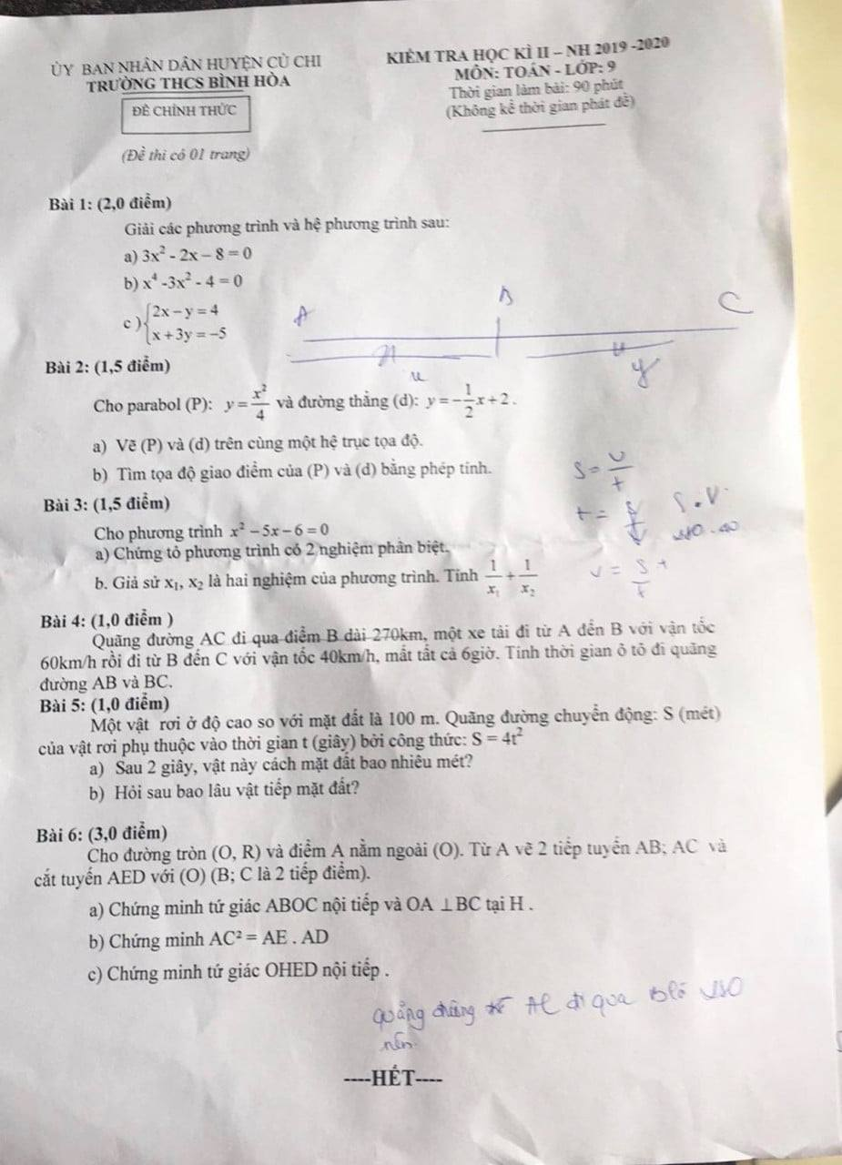

http://vnteach.com – Website tài liệu dành cho giáo viên và học sinh Việt Nam